Домашнее задание
Тема недели: «Мои любимые игрушки»
30.02.17г.-03.02.17г.
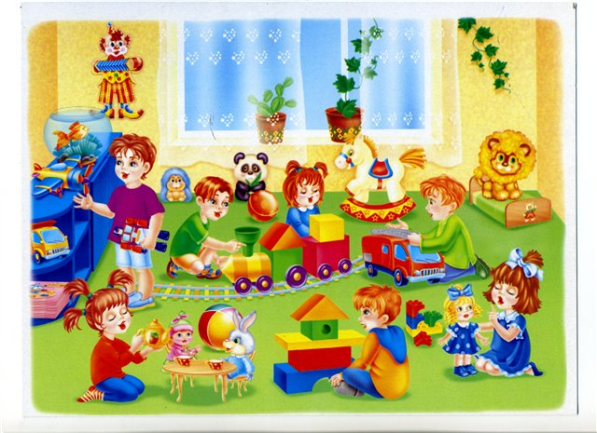
Родителям рекомендуется:
➢ Рассказать ребенку, для чего он ходит в детский сад.
➢ Вспомнить и назвать помещения детского сада (групповая комната, умывальная комната, спальня, раздевалка, физкультурный и музыкальный зал), попросить ребенка рассказать о назначении каждой комнаты.
➢ Вспомнить с ребенком правила поведения в детском саду.
➢ Повторить имена и отчества сотрудников детского сада, учить вежливому обращению ко взрослым.
➢ Рассмотреть с ребенком несколько игрушек.
➢ Определить материал, из которого каждая из них сделана (деревянная, резиновая, пластмассовая, плюшевая, меховая).
➢ Отметить внешние признаки игрушки: форму (круглая, квадратная, овальная, прямоугольная), цвет, качество (мягкая, твердая, гладкая, шершавая).
➢ Провести с ребенком беседу о бережном отношении к игрушкам.
Упражнения на развитие речи:

- Дидактическая игра «Узнай игрушку по описанию»
- Взрослый рассказывает об игрушке, а ребенок ее называет.

- Дидактическая игра «Узнай свои игрушки на ощупь»
- Ребенку предлагается с закрытыми глазами ощупать любую игрушку и назвать ее.

- Составить описательный рассказ об игрушке по следующему плану:
- Что это?
- Каков ее внешний вид (величина, цвет, форма)?
- Из какого материала сделана?
- Как с ней можно играть?

- Упражнение «Подбери признак»
- Кукла (какая?) – красивая, новая, резиновая, любимая, ... .
- Мяч (какой?) - ....

- Упражнение «Назови ласково»

- Мяч - мячик, кукла - ... ; мишка - ... ; матрешка - ... ; машина - ...
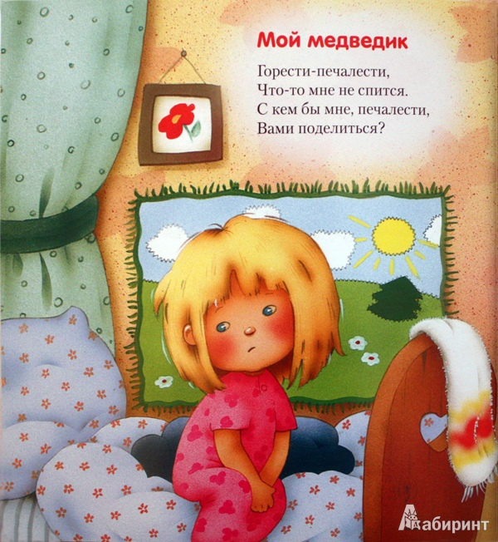
- Прочитать стихотворение М. Яснов «Мои игрушки».
